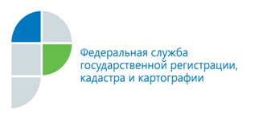

г. Барнаул
8 июня 2015 года

Пресс-релиз

Жители Бийска могут получить государственные услуги в сфере кадастрового учёта в электронном виде прямо в офисе приёма-выдачи документов

Филиал ФГБУ «ФКП Росреестра» по Алтайскому краю (Кадастровая палата) внедряет практику оснащения офисов приёма-выдачи документов рабочими местами для заявителей с доступом на портал электронных госуслуг Росреестра www.rosreestr.ru.
Началась такая практика с города Барнаула, теперь возможность получить государственные услуги в сфере кадастрового учёта в электронном виде появилась
у жителей города Бийска.
В Бийском офисе Кадастровой палаты оборудовано рабочее место
для заявителей с возможностью подать в электронном виде заявление
об осуществлении государственного кадастрового учёта объектов недвижимости, запрос о преставлении сведений государственного кадастра недвижимости (ГКН), запрос о предоставлении сведений из Единого государственного реестра прав
на недвижимое имущество и сделок с ним (ЕГРП) и т.д.
Кадастровая палата обращает внимание граждан, что воспользоваться данной услугой для подачи документов на государственный кадастровый учет возможно только при наличии электронной цифровой подписи у заявителя.

Пресс-служба
филиала ФГБУ «ФКП Росреестра»
по Алтайскому краю
т.: 50-27-91
fgu22_press2@u22.rosreestr.ru

